Министерство науки и высшего образования Российской Федерации
федеральное государственное автономное образовательное учреждение высшего образования
«НАЦИОНАЛЬНЫЙ ИССЛЕДОВАТЕЛЬСКИЙ УНИВЕРСИТЕТ ИТМО»
ФАКУЛЬТЕТ ПРОГРАММНОЙ ИНЖЕНЕРИИ И КОМПЬЮТЕРНОЙ ТЕХНИКИ

Отчет
по лабораторной работе дисциплины
“Системы искусственного интеллекта”

Лабораторная работа №1

Автор: Сафин Максим Владиславович

Группа: P3322

Преподаватель: Королёва Юлия Александровна

Санкт-Петербург, 2026
Аннотация:
В работе создана база знаний по предметной области Minecraft на языке Prolog. База описывает мобов, предметы, биомы, измерения, блоки и структуры игрового мира. Для получения новых знаний реализованы семь правил логического вывода, включая композицию отношений, конъюнкцию, дизъюнкцию и отрицание. На основе Prolog-модели создана OWL 2-онтология, которую можно открыть и исследовать в Protégé. Онтология содержит иерархию классов, объектные и дататип-свойства, индивидов, ограничения кардинальности и дизъюнктность классов. Корректность моделей проверена автоматическими тестами, структурной валидацией OWL и reasoner HermiT.

Введение:
Цель работы:
- освоить логическое моделирование предметной области и перевод знаний из правил Prolog в онтологическое представление OWL. Базы знаний позволяют отделить знания о предметной области от алгоритма их использования, а правила делают результат вывода прозрачным и проверяемым. Онтология дополняет Prolog-модель формальной иерархией классов, доменами и диапазонами свойств, а также средствами автоматического вывода типов.
Польза от использования БЗ / онтологий:
- Повторное использование знаний — один раз описал сущности, связи и правила, потом можешь использовать ту же модель в других программах или расширять её без переписывания всей логики.
- Проверяемый вывод — система может не просто выдать ответ, а показать, на каких фактах и правилах он основан. Например: моб спавнится в биоме → биом находится в измерении → значит моб встречается в этом измерении.
- Прозрачность — правила явно заданы человеком и читаемы. В отличие от многих ML-моделей, можно понять, почему система пришла к конкретному выводу.

База знаний в Prolog:
Предметная область и словарь
Выбранный домен – Minecraft.
Основные сущности и их свойства:
- Mob (моб, неигровое существо)
  - Поведение: passive/1, aggressive/1, neutral/1
- Item (предмет):
  - Получение: crafted/1, dropped/1
  - Тип: is_weapon/1, is_block/1, is_armor/1, is_material/1
- Block
- Biome
- Dimension
- Structure
Отношения, связывающие сущности:
- drops(Mob, Item) - предмет выпадает из моба
- spawns(Mob, Biome) - моб появляется в биоме
- locates(Biome, Dimension) - биом находится в измерении
- generates(Structure, Biome) - структура генерируется в биоме
- contains(Structure, Item) - структура содержит предмет

Структура файла:
Реализация содержит 21 унарный факт, 20 бинарных фактов и 7 правил.
% =========================
% Mob properties
% =========================
passive(sheep).
passive(pig).
passive(chicken).
passive(villager).
aggressive(zombie).
aggressive(skeleton).
neutral(zombie_piglin).
% =========================
% Item properties
% =========================
crafted(iron_sword).
crafted(golden_helmet).
crafted(stick).
dropped(carrot).
dropped(rotten_flesh).
dropped(golden_helmet).
dropped(raw_chicken).
dropped(raw_porkchop).
dropped(raw_mutton).
dropped(white_wool).
is_block(white_wool).
is_weapon(iron_sword).
is_armor(golden_helmet).
is_material(stick).
% Item stack size
stack_size(iron_sword, 1).
stack_size(carrot, 64).
stack_size(white_wool, 64).
% =========================
% Relations
% =========================
% Mob drops item
drops(sheep, raw_mutton).
drops(sheep, white_wool).
drops(chicken, raw_chicken).
% Mob spawns in biome
spawns(sheep, plains).
spawns(pig, plains).
spawns(chicken, plains).
% Biome is located in dimension
locates(plains, overworld).
locates(dark_forest, overworld).
locates(basalt_deltas, nether).
locates(soul_sand_valley, nether).
locates(end_highlands, end).
% Structure generates in biome
generates(village, plains).
generates(mansion, dark_forest).
generates(end_city, end_highlands).
% Structure contains item
contains(village, carrot).
contains(mansion, golden_helmet).
contains(end_city, shulker_shell).
% =========================
% Inference rules
% =========================
% A mob can be encountered in the dimension containing its spawn biome.
mob_dimension(Mob, Dimension) :-
spawns(Mob, Biome),
locates(Biome, Dimension).
% A structure can be encountered in the dimension containing its generation biome.
structure_dimension(Structure, Dimension) :-
generates(Structure, Biome),
locates(Biome, Dimension).
% An item can be found in the dimension of a structure that contains it.
item_dimension_from_structure(Item, Dimension) :-
contains(Structure, Item),
structure_dimension(Structure, Dimension).
% An item can be obtained in the dimension where its source mob spawns.
item_dimension_from_mob(Item, Dimension) :-
drops(Mob, Item),
mob_dimension(Mob, Dimension).
% An item is available in a dimension either from a mob or from a structure.
available_item_in_dimension(Item, Dimension) :-
item_dimension_from_mob(Item, Dimension);
item_dimension_from_structure(Item, Dimension).
% Aggressive and neutral mobs are potentially hostile.
hostile_mob(Mob) :-
aggressive(Mob);
neutral(Mob).
% A passive mob that is not hostile is non-hostile.
non_hostile_mob(Mob) :-
passive(Mob),
\+ hostile_mob(Mob).

Набор запросов с ответами интерпретатора:

Запрос | Ответ интерпретатора
passive(sheep). | true.
spawns(Mob, plains). | [sheep,pig,chicken]
drops(sheep, Item), dropped(Item). | [raw_mutton,white_wool]
hostile_mob(Mob). | [zombie,skeleton,zombie_piglin]
non_hostile_mob(Mob). | [sheep,pig,chicken,villager]
mob_dimension(Mob, Dimension). | [sheep-overworld,pig-overworld,chicken-overworld]
item_dimension_from_structure(shulker_shell, Dimension). | [end]
available_item_in_dimension(Item, overworld). | [raw_mutton,white_wool,raw_chicken,carrot,golden_helmet]

Онтология в Protege:

Перевод Prolog → OWL
База знаний Minecraft из Prolog переносится в OWL-онтологию.
Основные классы:
- Mob
- Item
- Biome
- Dimension
- Structure
- Block
Для мобов вводятся подклассы:
- PassiveMob
- AggressiveMob
- NeutralMob
Для предметов:
- Weapon
- Armor
- Material
- BlockItem
- DroppedItem
- CraftedItem
Конкретные объекты базы знаний становятся индивидами, например:
- sheep, zombie — индивиды Mob;
- iron_sword, white_wool — индивиды Item;
- plains, dark_forest — индивиды Biome;
- overworld, nether, end — индивиды Dimension.
А бинарные предикаты, связывающие сущности, превращаются в ObjectProperty, например:
- drops(Mob, Item) → drops
- spawns(Mob, Biome) → spawnsIn
- locates(Biome, Dimension) → locatedIn
- generates(Structure, Biome) → generatesIn

Минимальный состав
Иерархия классов:
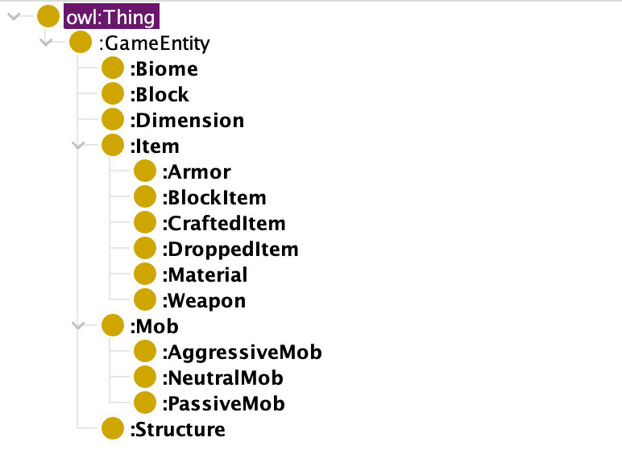
Рис. 1 - Иерархия классов OWL-онтологии предметной области Minecraft в Protégé
Основные объектные свойства:
ObjectProperty | Domain | Range
drops | Mob | Item
spawnsIn | Mob | Biome
locatedIn | Biome | Dimension
generatesIn | Structure | Biome
Для числовых свойств используется DataProperty. Например:
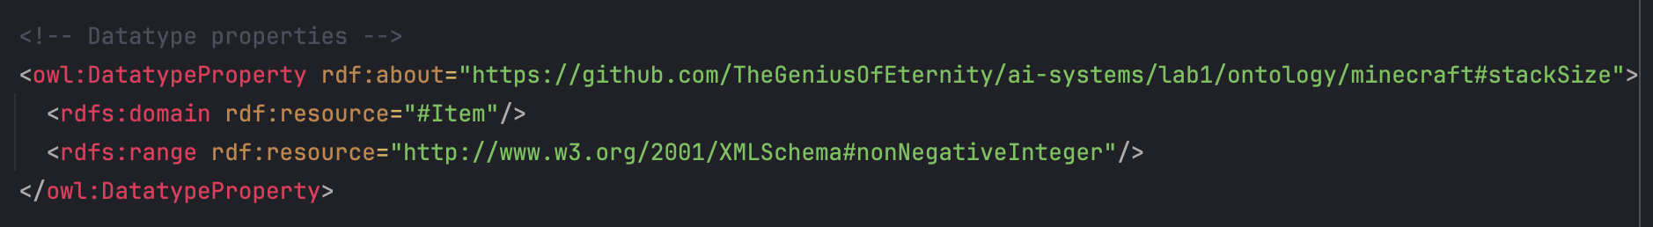
Рис. 2 - StackSize имеет domain Item, range nonNegativeInteger
Для Biome задана кардинальность:
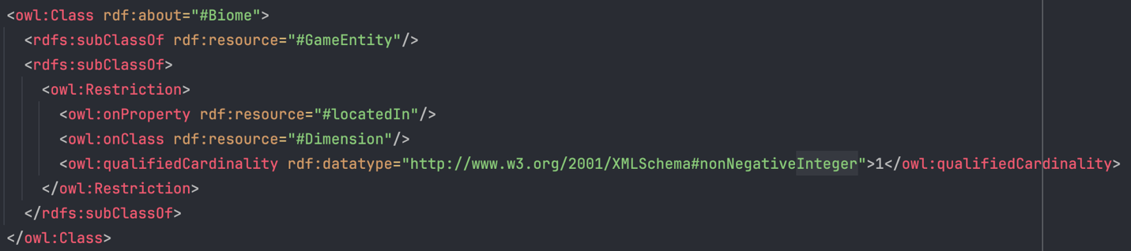
Рис. 3 - Каждый биом существует только в одном измерении

Для Structure: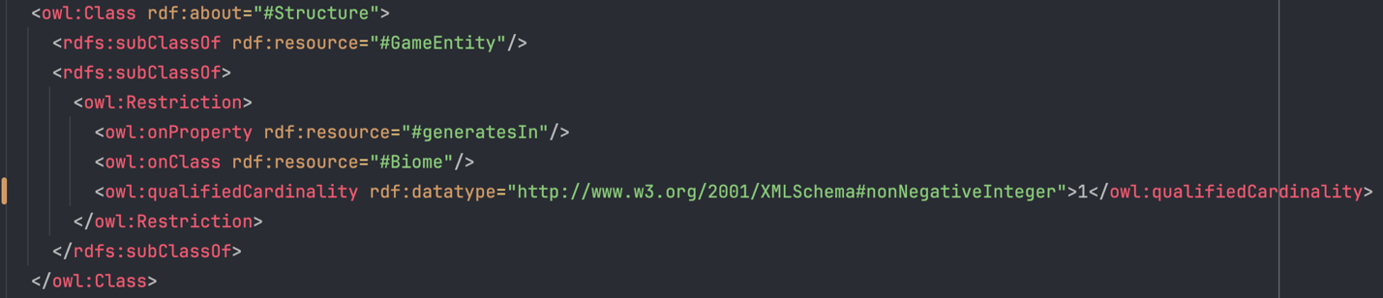
Рис. 4 - Каждая структура существует только в одном биоме
Основные классы предметной области заданы несовместимыми: Mob, Item, Biome, Dimension, Block и Structure. Подклассы PassiveMob, AggressiveMob и NeutralMob также заданы несовместимыми.

Проверка reasoner'ом
Для проверки онтологии используется HermiT или ELK.
Reasoner позволяет:
- проверить консистентность онтологии;
- вывести принадлежность индивидов к родительским классам;
- определить типы объектов через domain и range;
- обнаружить противоречия между disjoint-классами.
Например, если известно:
sheep drops raw_mutton
а у drops заданы:
Domain: Mob
Range: Item
reasoner может вывести, что sheep является Mob, а raw_mutton — Item.
Результат проверки показал, что список несогласованных именованных классов пуст. После классификации reasoner выводит принадлежность sheep к Mob через подкласс PassiveMob и принадлежность rawMutton к Item через подкласс DroppedItem.

Компетентностные запросы в DL Query
Вопрос | DL Query в Protégé | Результат
Какие мобы пассивны? | :PassiveMob | sheep, pig, chicken, villager
Какие мобы агрессивны? | :AggressiveMob | zombie, skeleton
Какие мобы появляются в plains? | :Mob and (:spawnsIn value plains) | sheep, pig, chicken
Какие биомы расположены в nether? | :Biome and (:locatedIn value nether) | basaltDeltas, soulSandValley
Какие предметы содержатся в структурах? | :Item and (inverse :contains some :Structure) | carrot, goldenHelmet, shulkerShell
Какие структуры генерируются в overworld? | :Structure and (:generatesIn some (:locatedIn value :overworld)) | village, mansion

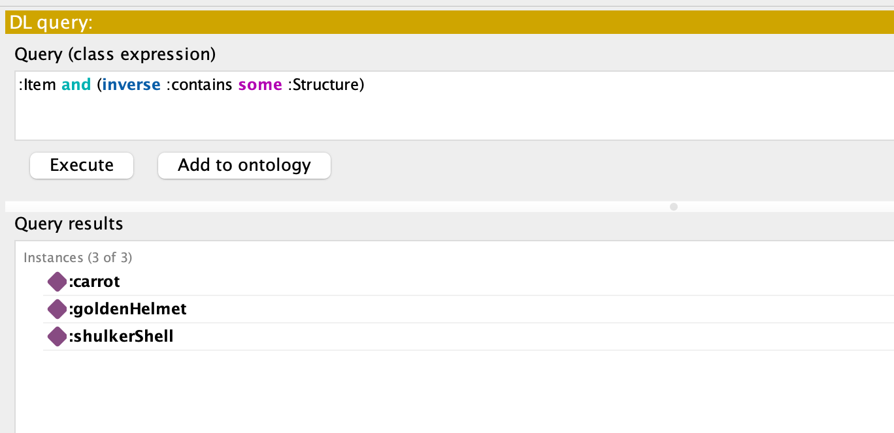
Рис. 5 - Выполнение DL Query для поиска предметов, содержащихся в структурах

Трассируемость Prolog ↔ OWL
Prolog | OWL элемент | Комментарий
passive(sheep). | sheep rdf:type PassiveMob | Тип моба
aggressive(zombie). | zombie rdf:type AggressiveMob | Тип моба
is_weapon(iron_sword). | iron_sword rdf:type Weapon | Тип предмета
drops(sheep, raw_mutton). | drops (ObjectProperty) | Mob → Item
spawns(sheep, plains). | spawnsIn (ObjectProperty) | Mob → Biome
locates(plains, overworld). | locatedIn (ObjectProperty) | Biome → Dimension
generates(village, plains). | generatesIn (ObjectProperty) | Structure → Biome
stack_size(Item, Count) | stackSize (DataProperty) | Item -> xsd:nonNegativeInteger
dropped(raw_porkchop). | rawPorkchop rdf:type DroppedItem | Факт способа получения предмета.
dropped(golden_helmet). | goldenHelmet rdf:type DroppedItem | Предмет может быть, и создан, и получен как добыча.
Онтология сохраняет знания из Prolog, но дополнительно задаёт классы, типы свойств, ограничения и позволяет выполнять автоматический логический вывод через reasoner.
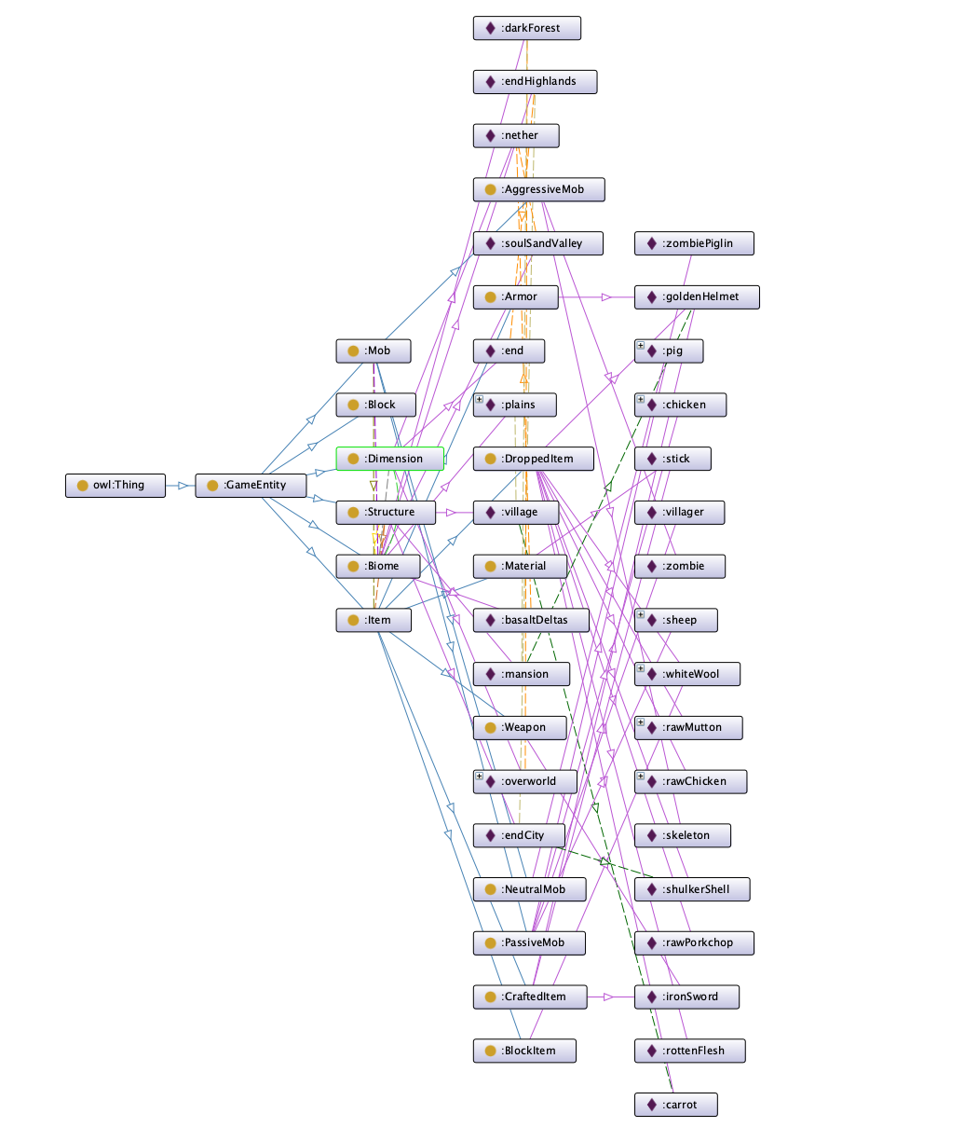
Рис. 6 - Онтологический граф

